UNIVERSITAS NEGERI YOGYAKARTA
FAKULTAS TEKNIK
PROGRAM STUDI TEKNIK INDUSTRI

LAPORAN PRAKTIKUM
APLIKASI WEB DAN MOBILE
Semester Genap 2025/2026

MODUL 4 – JavaScript Dasar (Variabel, Tipe Data, Operator, Control Flow)

Nama Mahasiswa | : | Firza Oktavian Rihantoro
NIM | : | 23051430018
Kelas | : | A1
Tanggal Praktikum | : | 6 Maret 2026
Dosen Pengampu | : | Dr. Eng. Ir. Aji Ery Burhandenny, S.T., M.AIT.

A. IDENTITAS & INFORMASI MODUL

Mata Kuliah | Aplikasi Web dan Mobile
Kode Modul | Modul 4
Topik Utama | JavaScript Dasar (Variabel, Tipe Data, Operator, Control Flow)
Sub-Topik | Logika pemrograman, variabel, tipe data, operator aritmatika/logika, dan percabangan.
Durasi Praktikum | 340 Menit
Tanggal Praktikum | 6 Maret 2026
Nama Mahasiswa | Firza Oktavian Rihantoro
NIM | 23051430018
Kelas | A1

B. TUJUAN PEMBELAJARAN

1 | Memahami peran JavaScript sebagai "otak" dari halaman web.
2 | Mampu mendeklarasikan variabel dan memahami aturan penamaannya.
3 | Menguasai operator aritmatika untuk perhitungan sederhana.
4 | Mampu menggunakan Control Flow (`if/else`, `switch`) untuk pengambilan keputusan otomatis.

C. ALAT DAN BAHAN

No. | Nama Alat / Bahan / Aplikasi | Versi / Spesifikasi | Keterangan
1 | Visual Studio Code (VS Code) | Versi 1.8x ke atas | Code Editor
2 | Google Chrome / Browser Modern | Versi terbaru | Testing & Debugging
3 | Node.js & npm | Node 18+ / npm 9+ | Runtime JS (Modul tertentu)
4 | Quokka.js | Versi terbaru | untuk melihat hasil JS langsung

D. DASAR TEORI
JavaScript merupakan bahasa pemrograman yang banyak digunakan dalam pengembangan aplikasi web untuk menambahkan interaktivitas serta melakukan pengolahan data secara dinamis. Bahasa ini bersifat interpreted dan dinamis, sehingga dapat menjalankan berbagai paradigma pemrograman seperti pemrograman prosedural, fungsional, maupun berbasis objek. JavaScript sering digunakan untuk memproses input pengguna, melakukan perhitungan, serta menampilkan hasil secara langsung pada halaman web tanpa perlu memuat ulang halaman. Oleh karena itu, JavaScript menjadi salah satu teknologi utama dalam pengembangan sistem berbasis web modern (MDN Web Docs,2024).
Salah satu konsep dasar dalam JavaScript adalah variabel dan tipe data. Variabel merupakan tempat untuk menyimpan nilai yang dapat digunakan kembali dalam program, seperti angka, teks, maupun nilai logika. Dalam JavaScript, variabel dapat dideklarasikan menggunakan kata kunci let, const, atau var. Variabel memungkinkan program menyimpan informasi seperti jumlah produksi, biaya operasional, atau status mesin yang kemudian dapat diproses oleh program untuk menghasilkan informasi yang lebih berguna. Selain itu, JavaScript mendukung berbagai tipe data seperti number, string, dan boolean, yang masing-masing digunakan untuk menyimpan jenis data yang berbeda sesuai kebutuhan program (MDN Web Docs, 2025).

Selain variabel, konsep penting lainnya adalah operator dan struktur kontrol logika. Operator aritmatika digunakan untuk melakukan perhitungan matematika seperti penjumlahan, pengurangan, atau pembagian, yang sangat penting dalam perhitungan biaya produksi, efisiensi mesin, atau total output produksi. Sementara itu, struktur kontrol seperti percabangan if/else dan switch digunakan untuk membuat keputusan dalam program berdasarkan kondisi tertentu. Dengan menggunakan logika ini, program dapat menentukan tindakan yang berbeda sesuai kondisi yang terjadi, misalnya menentukan status efisiensi mesin atau validitas shift kerja. Konsep percabangan ini merupakan bagian penting dalam pemrograman karena memungkinkan program merespons berbagai situasi secara otomatis (MDN Web Docs, 2024).
D.1 Konsep Utama
Praktikum ini berfokus pada pemahaman dasar pemrograman JavaScript yang digunakan untuk mengolah data dan membuat logika sederhana dalam suatu sistem. Konsep utama yang dipelajari meliputi penggunaan variabel dan tipe data untuk menyimpan informasi, operator aritmatika untuk melakukan perhitungan seperti total produksi atau biaya per unit, serta struktur kontrol seperti if/else dan switch untuk membuat keputusan berdasarkan kondisi tertentu. Selain itu, praktikum ini juga memperkenalkan cara menerima input dari pengguna menggunakan prompt, menampilkan hasil dengan console.log atau alert, serta menerapkan logika tersebut dalam contoh kasus yang berkaitan dengan sistem produksi dan operasional industri.

D.2 Keterkaitan dengan Teknik Industri
Materi pada modul ini relevan dengan dunia Teknik Industri karena banyak proses di industri modern yang membutuhkan pengolahan data, perhitungan otomatis, dan pengambilan keputusan berbasis logika sistem. Dengan menggunakan dasar pemrograman seperti variabel, perhitungan aritmatika, dan struktur logika (if/else, switch), seorang engineer dapat membuat sistem sederhana untuk memantau kinerja produksi, menghitung biaya operasional, serta membantu pengambilan keputusan secara cepat dan akurat.

Contoh penerapan nyata dapat ditemukan pada sistem monitoring produksi di pabrik. Misalnya, seorang engineer membuat program yang menghitung biaya produksi per unit dengan memasukkan data biaya bahan baku, tenaga kerja, dan overhead. Program kemudian menghitung biaya per unit secara otomatis dan memberikan indikator apakah produksi sudah efisien atau masih terlalu mahal karena skala produksi kecil. Selain itu, logika pemrograman juga dapat digunakan untuk mengelola jadwal shift operator, memantau availability mesin, atau memberi peringatan maintenance jika jam operasional mesin sudah melewati batas tertentu. Dengan demikian, keterampilan pemrograman dasar ini membantu insinyur industri dalam mengotomatisasi analisis data operasional, meningkatkan efisiensi proses, serta mendukung sistem pengambilan keputusan berbasis data di lingkungan industri.

E. LANGKAH KERJA DAN HASIL PRAKTIKUM

E.1 Langkah 1 – Hello World & Variabel di Console
Membuat file baru `script.js` dan hubungkan ke `index.html` dan Isi `script.js` dengan kode berikut:
// Komentar single line

// 1. Variabel & Tipe Data
let namaMesin = "CNC-Mazak-01"; // String
let targetHarian = 500; // Number
let isOperational = true; // Boolean

// Menampilkan ke console browser (Tekan F12 -> Console)
console.log(`Mesin: ${namaMesin}`);
console.log(`Target: ${targetHarian}`);

// 2. Operator Aritmatika
let produksiPagi = 200;
let produksiSiang = 150;

let totalProduksi = produksiPagi + produksiSiang;
console.log(`Total saat ini: ${totalProduksi}`);

// Hitung sisa kekurangan target
let kekurangan = targetHarian - totalProduksi;
console.log(`Kekurangan target: ${kekurangan}`);

Screenshot Hasil:
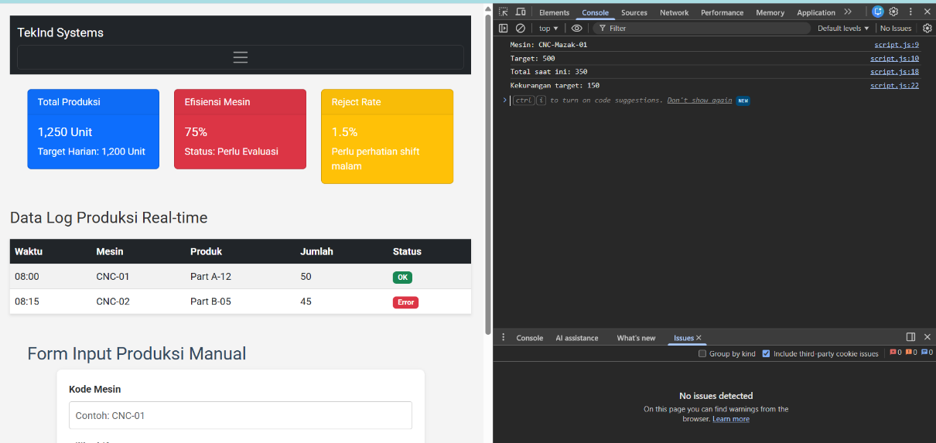
Gambar E.1 – Hasil Variabel di console
E.2 Langkah 2 – Control Flow (Pengambilan Keputusan)
membuat logika untuk menentukan apakah mesin perlu dimatikan untuk maintenance atau tidak. Tambahkan kode berikut di `script.js`:
// 3. Simulasi data pembacaan sensor (jam operasional)
let jamOperasional = 1250; // dalam jam
let batasMaksimal = 1200; // batas sebelum maintenance wajib

console.log("--- Cek Status Maintenance ---");

// Logika If / Else
if (jamOperasional >= batasMaksimal) {
console.log("PERINGATAN: Mesin mencapai batas maksimal!");
console.log("Status: MAINTENANCE WAJIB (Stop Produksi)");
}
else if (jamOperasional > 1000) {
console.log("Status: SIAP HATI-HATI (Segera jadwalkan maintenance)");
}
else {
console.log("Status: Mesin masih dalam kondisi aman");
}

Screenshot Hasil:
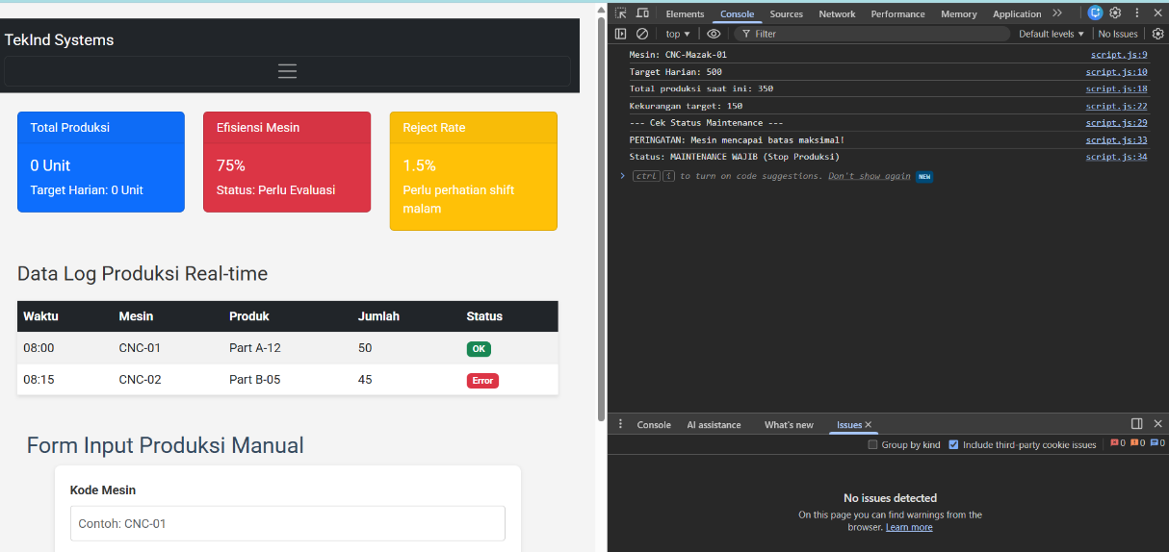
Gambar E.2 – Control Flow
E.3 Langkah 3 – Studi Kasus Industri (Perhitungan OEE Sederhana)
Buat fungsi sederhana untuk menghitung efisiensi berdasarkan Availability.
// Data Input
let jamKerjaPlanned = 8; // Jam
let jamKerjaAktual = 6.5; // Jam (Ada 1.5 jam breakdown)

// Perhitungan
let availability = (jamKerjaAktual / jamKerjaPlanned) * 100;

// Pembulatan 2 angka di belakang koma
availability = availability.toFixed(2);

console.log("Planned Time: " + jamKerjaPlanned + " Jam");
console.log("Actual Time: " + jamKerjaAktual + " Jam");
console.log("Availability: " + availability + "%");

// Logika Penilaian Kualitas Availability
if (availability >= 90) {
console.log("Kategori: WORLD CLASS");
}
else if (availability >= 80) {
console.log("Kategori: BAIK (Tetap monitor)");
}
else {
console.log("Kategori: BURUK (Perlu investigasi penyebab breakdown)");
}

Screenshot Hasil:
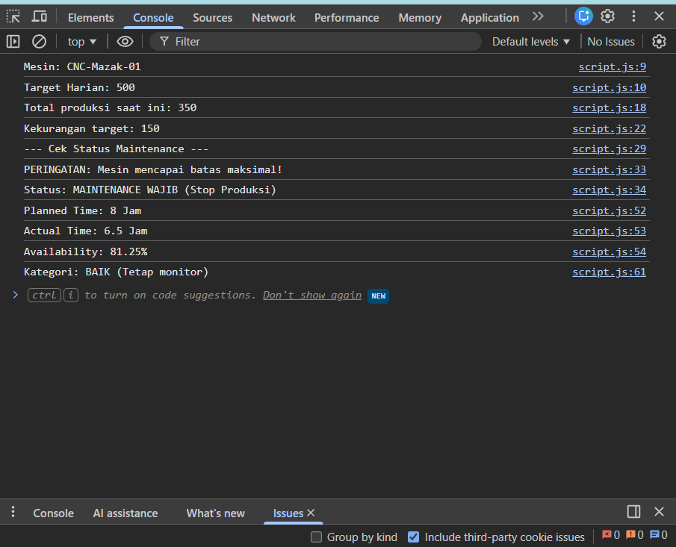

Gambar E.3 – Hasil Perhitungan OEE Sederhana

E.4 Langkah 4 – Interaksi DOM Sederhana (Alert & Prompt)
Ubah `script.js` agar berinteraksi dengan user via browser popup (hanya untuk latihan logika, nanti kita gunakan form yang lebih baik).
let namaOperator = prompt("Masukkan Nama Operator:");
let shiftKerja = prompt("Masukkan Shift (Pagi/Siang/Malam):");

if (shiftKerja === "Malam") {
alert("Halo " + namaOperator + ", Shift malam memiliki tambahan uang makan sebesar Rp 20.000.");
}
else {
alert("Halo " + namaOperator + ", Selamat bekerja. Tetap semangat!");
}

Screenshot Hasil:
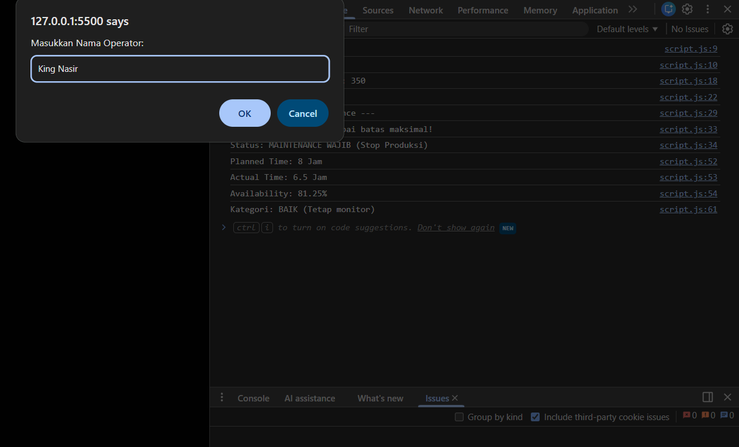

Gambar E.3 – Hasil Interaksi DOM Sederhana (Alert & Prompt)

F. LATIHAN DAN TUGAS MANDIRI

F.1 Latihan 1 – Matematika
Pertanyaan / Instruksi Latihan:
Buat variabel `gajiPokok` dan `jamLembur`. Hitung `totalGaji` dengan asumsi upah lembur per jam adalah 1.5x dari gaji pokok dibagi 173 (jam kerja bulanan). Tampilkan hasilnya di console.

Jawaban / Kode Solusi:
// Latihan 1 (Matematika)
// ===============================

// Variabel gaji
let gajiPokok = 5000000; // contoh gaji pokok bulanan
let jamLembur = 10; // jumlah jam lembur

// Upah lembur per jam (1.5 x gaji pokok / 173)
let upahLemburPerJam = (gajiPokok / 173) * 1.5;

// Hitung total gaji lembur
let totalGaji = gajiPokok + (jamLembur * upahLemburPerJam);

console.log("Gaji Pokok: Rp " + gajiPokok);
console.log("Jam Lembur: " + jamLembur + " Jam");
console.log("Upah Lembur per Jam: Rp " + upahLemburPerJam.toFixed(2));
console.log("Total Gaji dengan Lembur: Rp " + totalGaji.toFixed(2));

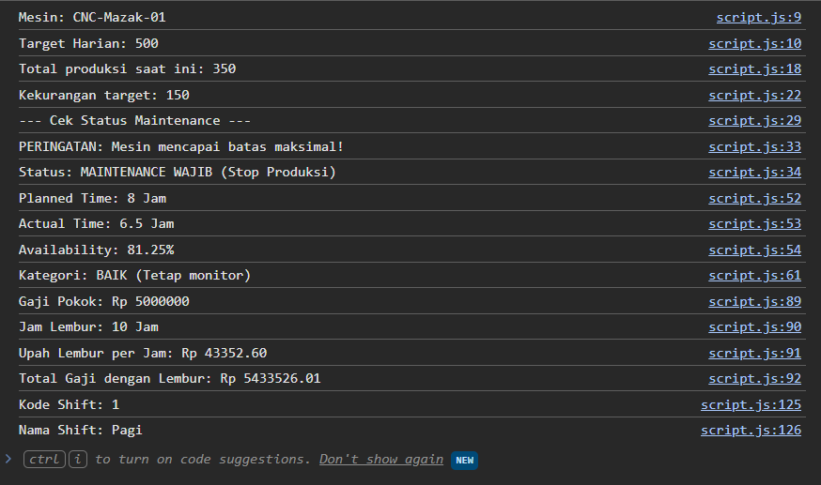
Gambar F.1 – Hasil Perhitungan pada Console
F.2 Latihan 2 – Logika Switch
Pertanyaan / Instruksi Latihan:
Gunakan `switch` untuk mengkonversi kode shift angka (1, 2, 3) menjadi nama shift (Pagi, Siang, Malam). Jika input selain 1-3, tampilkan "Shift Tidak Valid".

Jawaban / Kode Solusi:
// Latihan 2 (Logika Switch)
// ===============================

// Input kode shift
let kodeShift = prompt("Masukkan kode shift (1 / 2 / 3):");

// Variabel untuk menyimpan nama shift
let namaShift;

// Logika switch
switch (kodeShift) {

case "1":
namaShift = "Pagi";
break;

case "2":
namaShift = "Siang";
break;

case "3":
namaShift = "Malam";
break;

default:
namaShift = "Shift Tidak Valid";
}

// Tampilkan hasil
console.log("Kode Shift: " + kodeShift);
console.log("Nama Shift: " + namaShift);

alert("Shift Anda: " + namaShift);

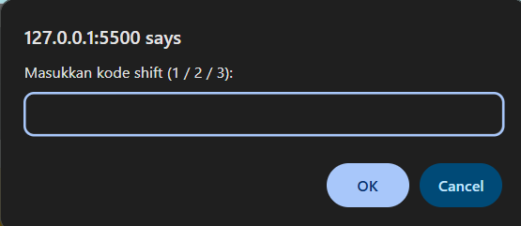
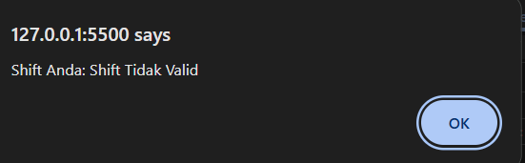
Gambar F.2 – Hasil Logika Switch
F.3 Tugas Proyek Mini – Kalkulator Biaya Produksi
Deskripsi proyek mini:
Buat program di `script.js` yang menghitung biaya produksi total per unit.
♣ Variabel: `biayaBahanBaku`, `biayaTenagaKerja`, `biayaOverhead`, `jumlahProduksi`.
♣ Rumus: `totalPerUnit = (biayaBahanBaku + biayaTenagaKerja + biayaOverhead) / jumlahProduksi`. ♣ Gunakan `if/else` untuk mengecek: jika `jumlahProduksi` < 100, tampilkan "Biaya Tinggi (Ekonomi Skala Kecil)". Jika >= 100, tampilkan "Biaya Efisien".

Penjelasan pendekatan/solusi yang digunakan:
Proyek mini ini bertujuan untuk membuat program JavaScript yang dapat menghitung biaya produksi per unit dalam suatu proses produksi. Langkah pertama yang dilakukan adalah membuat beberapa variabel yang digunakan untuk menyimpan data biaya produksi, yaitu biayaBahanBaku, biayaTenagaKerja, biayaOverhead, dan jumlahProduksi. Variabel tersebut bertipe data number karena berisi nilai angka yang akan digunakan dalam perhitungan.

Langkah selanjutnya adalah menghitung biaya produksi per unit menggunakan rumus:

totalPerUnit = (biayaBahanBaku + biayaTenagaKerja + biayaOverhead) / jumlahProduksi.

Rumus ini menjumlahkan seluruh biaya produksi terlebih dahulu, kemudian hasilnya dibagi dengan jumlah unit yang diproduksi sehingga diperoleh biaya rata-rata untuk setiap unit produk.

Setelah perhitungan selesai, program menampilkan hasilnya ke console browser menggunakan console.log() agar pengguna dapat melihat nilai biaya produksi per unit. Nilai tersebut juga diformat menggunakan fungsi toFixed(2) agar hanya menampilkan dua angka di belakang koma sehingga terlihat lebih rapi.

Terakhir, program menggunakan struktur kontrol if/else untuk mengevaluasi jumlah produksi. Jika jumlah produksi kurang dari 100 unit, maka program menampilkan pesan "Biaya Tinggi (Ekonomi Skala Kecil)" karena biaya produksi biasanya lebih mahal ketika jumlah produksi sedikit. Sebaliknya, jika jumlah produksi sama dengan atau lebih dari 100 unit, program akan menampilkan "Biaya Efisien" karena produksi dalam jumlah besar biasanya dapat menurunkan biaya per unit melalui efisiensi skala produksi.

Kode Utama:
// ===============================
// Latihan 3 (Biaya Produksi per Unit)
// ===============================

// Input biaya produksi
let biayaBahanBaku = 5000000; // contoh biaya bahan baku
let biayaTenagaKerja = 3000000; // biaya tenaga kerja
let biayaOverhead = 2000000; // biaya overhead pabrik
let jumlahProduksi = 120; // jumlah unit yang diproduksi

// Menghitung total biaya per unit
let totalPerUnit = (biayaBahanBaku + biayaTenagaKerja + biayaOverhead) / jumlahProduksi;

// Menampilkan hasil perhitungan
console.log("Biaya Bahan Baku: Rp " + biayaBahanBaku);
console.log("Biaya Tenaga Kerja: Rp " + biayaTenagaKerja);
console.log("Biaya Overhead: Rp " + biayaOverhead);
console.log("Jumlah Produksi: " + jumlahProduksi + " unit");

console.log("Biaya Produksi per Unit: Rp " + totalPerUnit.toFixed(2));

// Logika Efisiensi Produksi
if (jumlahProduksi < 100) {
console.log("Status Produksi: Biaya Tinggi (Ekonomi Skala Kecil)");
}
else {
console.log("Status Produksi: Biaya Efisien");
}

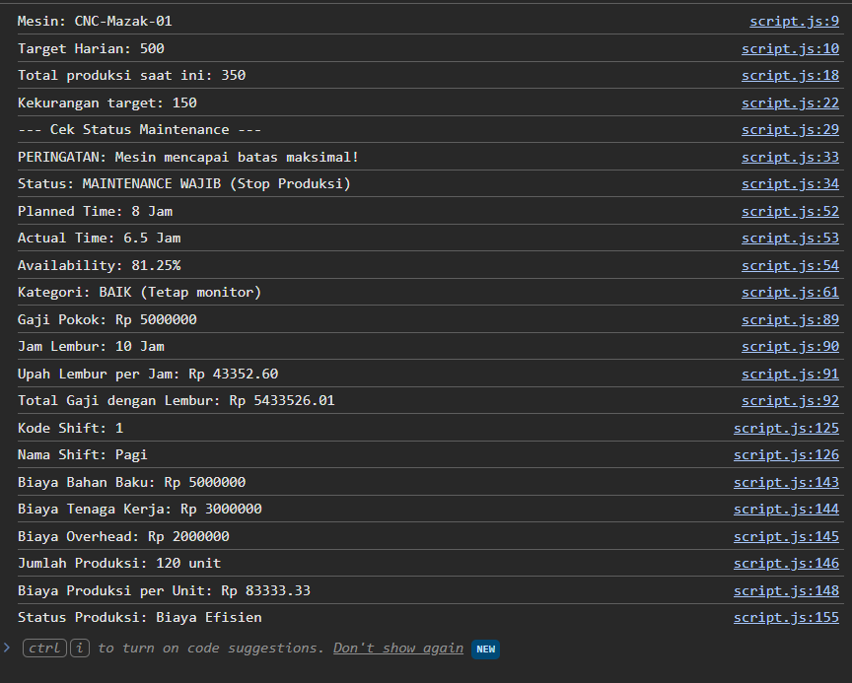
Gambar F.3 – Hasil Console

G. PEMBAHASAN
Berdasarkan hasil praktikum yang telah dilakukan, program JavaScript yang dibuat berhasil menunjukkan bagaimana konsep dasar pemrograman seperti variabel, operator aritmatika, percabangan (if/else), dan interaksi pengguna dapat digunakan untuk mensimulasikan proses sederhana yang berkaitan dengan aktivitas industri atau produksi. Program mampu melakukan berbagai perhitungan seperti total produksi, pengecekan status maintenance mesin, perhitungan availability mesin, perhitungan gaji lembur, serta perhitungan biaya produksi per unit. Hal ini menunjukkan bahwa JavaScript dapat dimanfaatkan tidak hanya untuk pengembangan web, tetapi juga untuk melakukan simulasi logika perhitungan yang sering digunakan dalam bidang industri, manufaktur, maupun manajemen operasional.

Namun demikian, dari hasil praktikum tersebut masih terdapat beberapa aspek yang dapat dianalisis secara kritis. Pertama, data yang digunakan dalam program masih bersifat statis atau hard-coded, sehingga nilai variabel seperti biaya produksi, jumlah produksi, atau jam operasional harus diubah langsung pada kode program. Dalam penerapan nyata, data tersebut seharusnya dapat diperoleh secara dinamis melalui input pengguna, database, atau sensor sistem produksi, sehingga program menjadi lebih fleksibel dan realistis. Kedua, program belum memiliki mekanisme validasi input, misalnya ketika pengguna memasukkan data yang tidak sesuai seperti huruf pada variabel yang seharusnya berupa angka. Tanpa validasi, program berpotensi menghasilkan perhitungan yang tidak akurat atau bahkan menimbulkan error saat dijalankan.

Selain itu, struktur program juga masih dapat ditingkatkan dengan menggunakan fungsi (function) agar kode menjadi lebih terorganisir dan mudah digunakan kembali. Saat ini sebagian besar logika program ditulis secara langsung dalam satu alur kode sehingga apabila program semakin kompleks, maka kode akan menjadi sulit dibaca dan dipelihara. Dengan memanfaatkan fungsi, setiap proses seperti perhitungan produksi, pengecekan maintenance, atau perhitungan biaya produksi dapat dipisahkan menjadi modul yang lebih rapi dan sistematis.

Secara keseluruhan, praktikum ini memberikan pemahaman yang baik mengenai penerapan konsep dasar JavaScript dalam konteks perhitungan dan logika sederhana yang berkaitan dengan kegiatan industri. Meskipun program yang dibuat masih bersifat sederhana, praktikum ini menjadi langkah awal yang penting untuk memahami bagaimana pemrograman dapat digunakan untuk membantu proses analisis data operasional, pengambilan keputusan, serta otomatisasi perhitungan dalam sistem produksi. Untuk pengembangan lebih lanjut, program dapat ditingkatkan dengan menambahkan nput dinamis, validasi data, penggunaan fungsi, serta integrasi dengan tampilan antarmuka (UI) agar lebih mendekati aplikasi nyata yang digunakan dalam dunia industri.
G.1 Analisis Kesesuaian Hasil dengan Teori
Hasil praktikum yang diperoleh dari program JavaScript menunjukkan bahwa implementasi kode telah sesuai dengan teori dan konsep dasar pemrograman yang dipelajari, khususnya mengenai penggunaan variabel, operator aritmatika, struktur percabangan (if/else), dan switch case. Pada bagian awal program, variabel seperti namaMesin, targetHarian, dan isOperational digunakan untuk menyimpan berbagai tipe data seperti string, number, dan boolean, yang sesuai dengan teori bahwa variabel berfungsi sebagai tempat penyimpanan nilai yang dapat digunakan dalam proses program. Ketika kode dijalankan, nilai variabel tersebut berhasil ditampilkan melalui console.log, sehingga membuktikan bahwa konsep deklarasi dan penggunaan variabel telah diterapkan dengan benar.
Selanjutnya, penerapan operator aritmatika juga menunjukkan kesesuaian dengan teori. Pada kode yang menghitung total produksi, nilai produksiPagi dan produksiSiang dijumlahkan untuk mendapatkan totalProduksi. Output yang ditampilkan di console menunjukkan hasil penjumlahan tersebut serta menghitung kekurangan terhadap target harian. Hal ini sesuai dengan konsep dasar operator matematika dalam JavaScript yang digunakan untuk melakukan operasi seperti penjumlahan, pengurangan, perkalian, dan pembagian pada data numerik.
Kesesuaian dengan teori juga terlihat pada penerapan struktur percabangan if/else untuk mengevaluasi kondisi tertentu. Misalnya pada pengecekan jamOperasional mesin, program membandingkan nilai tersebut dengan batasMaksimal. Jika nilai jam operasional melebihi batas, maka program menampilkan peringatan bahwa mesin harus menjalani maintenance. Hal ini sesuai dengan teori bahwa struktur if/else digunakan untuk membuat keputusan berdasarkan kondisi logika tertentu. Output yang dihasilkan menunjukkan pesan yang berbeda sesuai kondisi yang terpenuhi, sehingga membuktikan bahwa logika percabangan berjalan dengan benar.
Selain itu, konsep perhitungan availability mesin juga berjalan sesuai dengan rumus yang digunakan dalam kode, yaitu availability = (jamKerjaAktual / jamKerjaPlanned) * 100. Hasil perhitungan kemudian dibulatkan menggunakan toFixed(2) agar hanya menampilkan dua angka di belakang koma. Output yang muncul di console menunjukkan nilai persentase availability beserta kategorinya seperti WORLD CLASS, BAIK, atau BURUK berdasarkan kondisi pada if/else. Hal ini menunjukkan bahwa teori mengenai operasi matematika dan evaluasi kondisi logika telah diterapkan secara tepat dalam program.
Pada bagian lain, penggunaan switch case untuk menentukan nama shift berdasarkan kodeShift juga sesuai dengan teori pemrograman. Struktur switch digunakan sebagai alternatif dari banyak kondisi if/else untuk mengecek beberapa kemungkinan nilai dari satu variabel. Ketika pengguna memasukkan kode shift seperti 1, 2, atau 3, program dapat menampilkan nama shift yang sesuai yaitu Pagi, Siang, atau Malam. Hal ini membuktikan bahwa implementasi struktur kontrol switch telah berjalan sesuai dengan konsep yang dipelajari.
Secara keseluruhan, hasil yang diperoleh dari praktikum ini telah sesuai dengan teori dasar JavaScript yang dipelajari di kelas. Setiap konsep seperti variabel, operator aritmatika, percabangan logika, perhitungan matematika, serta penggunaan switch case dapat dijalankan dengan baik dan menghasilkan output yang sesuai dengan logika program. Hal ini menunjukkan bahwa kode yang dibuat telah berhasil mengimplementasikan konsep teori ke dalam bentuk program yang dapat dijalankan dan diamati hasilnya secara langsung melalui console maupun dialog input/output pada browser.

G.2 Kendala yang Ditemukan dan Solusinya
Kendala / Error yang Ditemukan | Solusi yang Diterapkan
Hasil perhitungan menjadi penggabungan string (misal: "5" + 5 = "55") bukan penjumlahan. | Pastikan input dari `prompt` dikonversi ke number menggunakan `Number(prompt(...))` atau `parseInt()`.
Logika `if` tidak berjalan sesuai harapan. | Cek penggunaan `==` vs `===`. Di JS modern, gunakan selalu `===` (identik) untuk membandingkan nilai dan tipe data.

G.3 Kaitan dengan Penerapan di Industri
Keterampilan dan teknik yang dipelajari pada praktikum ini memiliki kaitan yang sangat erat dengan penerapan di dunia Teknik Industri, terutama dalam bidang monitoring produksi, analisis efisiensi mesin, pengendalian biaya, serta pengambilan keputusan berbasis data. Konsep dasar pemrograman seperti penggunaan variabel, perhitungan matematika, serta logika percabangan (if/else dan switch) dapat digunakan untuk membuat sistem sederhana yang membantu perusahaan memantau kondisi produksi secara otomatis dan lebih cepat dibandingkan perhitungan manual.

Salah satu contoh penerapannya adalah pada sistem monitoring mesin produksi di pabrik manufaktur. Dalam industri nyata, setiap mesin memiliki batas jam operasional tertentu sebelum harus dilakukan maintenance. Logika yang digunakan pada kode untuk mengecek jamOperasional dan batasMaksimal dapat diterapkan dalam sistem monitoring mesin. Ketika jam operasional mesin sudah mendekati batas maksimal, sistem dapat secara otomatis menampilkan peringatan kepada operator atau supervisor produksi agar segera menjadwalkan perawatan mesin. Hal ini sangat penting untuk mencegah downtime mesin, kerusakan yang lebih besar, serta menghindari berhentinya proses produksi yang dapat merugikan perusahaan.

Selain itu, perhitungan availability mesin yang dilakukan pada kode juga sangat relevan dengan praktik industri, khususnya dalam konsep Overall Equipment Effectiveness (OEE). Dalam industri manufaktur, availability digunakan untuk mengukur seberapa besar waktu mesin benar-benar digunakan untuk produksi dibandingkan dengan waktu yang direncanakan. Dengan menggunakan program sederhana seperti pada praktikum, data jam kerja mesin dapat dihitung secara otomatis untuk mengetahui tingkat efisiensi mesin. Jika nilai availability rendah, maka manajer produksi dapat segera melakukan analisis penyebabnya, seperti adanya breakdown mesin, waktu setup yang lama, atau masalah operasional lainnya.

H. KESIMPULAN

1 | Praktikum ini membantu memahami penggunaan variabel dan tipe data dalam JavaScript untuk menyimpan berbagai informasi produksi seperti target harian, jumlah produksi, jam operasional mesin, serta biaya produksi yang digunakan dalam proses perhitungan sistem monitoring industri.
2 | Penerapan operator aritmatika dalam kode memungkinkan dilakukan berbagai perhitungan penting, seperti menghitung total produksi, kekurangan target produksi, nilai availability mesin, total gaji dengan lembur, serta biaya produksi per unit secara otomatis.
3 | Penggunaan logika percabangan (if/else) membantu sistem dalam melakukan pengambilan keputusan sederhana, seperti menentukan status maintenance mesin, kategori efisiensi availability, serta mengevaluasi apakah biaya produksi termasuk efisien atau masih tinggi berdasarkan jumlah produksi.
4 | Penggunaan struktur kontrol switch memungkinkan program mengkonversi kode tertentu menjadi informasi yang lebih mudah dipahami, seperti mengubah kode shift kerja (1, 2, 3) menjadi nama shift (Pagi, Siang, Malam) sehingga mempermudah pengelolaan data operasional.
5 | Secara keseluruhan, praktikum ini menunjukkan bahwa pemrograman dasar JavaScript dapat digunakan untuk membuat simulasi sistem monitoring produksi dan analisis biaya sederhana, yang merupakan konsep yang sangat relevan dengan penerapan di bidang Teknik Industri dan manajemen operasi.

I. DAFTAR PUSTAKA
Tuliskan semua sumber referensi yang digunakan dalam format APA 7th Edition. Minimal 3 referensi yang relevan (termasuk Manual Praktikum dan sumber online resmi seperti MDN, Reactjs.org, dll).

No. | Referensi (Format APA 7th Edition)
[1] | Burhandenny, A. E. (2026). Manual Praktikum Aplikasi Web dan Mobile Semester Genap 2025/2026. Program Studi Teknik Industri, Universitas Negeri Yogyakarta.
[2] | [MDN Web Docs. (2025). Storing the information you need — Variables. https://developer.mozilla.org/en-US/docs/Learn_web_development/Core/Scripting/Variables
[3] | MDN Web Docs. (2024). JavaScript guide: Grammar and types. https://developer.mozilla.org/en-US/docs/Web/JavaScript/Guide/Grammar_and_types
[4] | [MDN Web Docs. (2024). JavaScript language overview. https://developer.mozilla.org/en-US/docs/Web/JavaScript

J. LEMBAR PENILAIAN DAN PENGESAHAN

RUBRIK PENILAIAN LAPORAN
Aspek Penilaian |  | Bobot
No. | Aspek Penilaian |  | Bobot (%) | Nilai (0-100) | Skor Akhir | Catatan Penilai
1 | Kelengkapan Isi (Semua bagian A–I terisi lengkap) |  | 20%
2 | Kualitas Dasar Teori (Ditulis dengan bahasa sendiri, relevan, minimal 3 paragraf) |  | 15%
3 | Dokumentasi Langkah Kerja (Kode & Screenshot sesuai, jelas, dan terbaca) |  | 25%
4 | Tugas/Latihan Mandiri (Semua latihan & proyek mini dikerjakan dan berfungsi) |  | 20%
5 | Pembahasan & Analisis (Kritis, mendalam, dan relevan dengan industri) |  | 15%
6 | Kesimpulan & Tata Bahasa (Spesifik, rapi, mengikuti format yang ditentukan) |  | 5%
TOTAL NILAI AKHIR |  |  | 100%

Mahasiswa  ________________________________  Firza Oktavian Rihantoro  NIM: 23051430018 | Diperiksa oleh Asisten / Dosen  ________________________________  Dr. Eng. Ir. Aji Ery Burhandenny, S.T., M.AIT.  Tanggal: ______________________

PANDUAN DAN KETENTUAN PENGISIAN LAPORAN
Baca dengan seksama sebelum mengisi template laporan ini

1. Aturan Umum
a. | Laporan dikerjakan secara INDIVIDUAL, kecuali ada instruksi khusus dari dosen.
b. | Isi laporan harus merupakan hasil pekerjaan sendiri. Plagiarisme (menyalin laporan teman secara identik) akan mendapatkan nilai NOL (0) untuk kedua pihak.
c. | Bagian Dasar Teori HARUS ditulis dengan kalimat dan bahasa sendiri, bukan disalin mentah dari modul atau internet.
d. | Screenshot WAJIB memperlihatkan nama/NIM mahasiswa pada salah satu bagian tampilan (bisa di judul halaman web atau bagian lain) sebagai bukti keaslian pekerjaan.
e. | Semua teks dalam kotak yang berwarna abu-abu/biru muda dan bersifat miring adalah instruksi yang HARUS diganti dengan isi yang sesungguhnya.

2. Format File dan Ketentuan Pengumpulan
Hal | Ketentuan
Format File | Microsoft Word (.docx). Konversi ke PDF jika diminta dosen.
Nama File | Laporan_Modul[No]_[NIM]_[NamaLengkap].docx Contoh: Laporan_Modul02_12320001_AhmadDhani.docx
Ukuran Kertas | A4 (210 × 297 mm)
Margin | Atas: 3 cm | Bawah: 3 cm | Kiri: 4 cm | Kanan: 3 cm
Font Teks Isi | Arial, ukuran 11pt, spasi 1.15
Font Kode Program | Courier New, ukuran 10pt, latar gelap (sudah tersedia di template)
Batas Pengumpulan | 7 hari kalender setelah tanggal pelaksanaan praktikum
Media Pengumpulan | Github repository mahasiswa + konfirmasi email ke dosen
Subjek Email | [WebLab-No.Modul] NIM - Nama Lengkap Contoh: [WebLab-02] 12320001 - Ahmad Dhani

3. Kompilasi Laporan Akhir Semester
PENTING – LAPORAN AKHIR SEMESTER
Pada akhir semester, seluruh laporan modul (Modul 1–12, kecuali Modul 13 UTS dan Modul 16 UAS) akan dikompilasi menjadi SATU BERKAS LAPORAN AKHIR. Ketentuan kompilasi:

a. | Laporan setiap modul dicetak/disimpan sebagai satu dokumen terpisah sesuai template ini.
b. | Kompilasi disatukan dengan urutan: Halaman Cover Akhir → Daftar Isi → Laporan Modul 1 → Laporan Modul 2 → … → Laporan Modul 12 → Laporan Modul 14 & 15.
c. | Laporan UTS (Modul 13) dan UAS (Modul 16) dikumpulkan secara TERPISAH dengan ketentuan yang diumumkan saat ujian.
d. | Setiap laporan modul di dalam kompilasi diawali dengan halaman Cover (Bagian A di template ini) sebagai pemisah antar modul.
e. | Nama file laporan akhir: LaporanAkhir_[NIM]_[NamaLengkap].docx
f. | Laporan akhir dikumpulkan paling lambat H-3 sebelum UAS.

4. Ketentuan Pengumpulan via GitHub
PraktikumWebMob_TekInd_2026/
├── README.md
├── Laporan/
│ ├── Laporan_Modul01_[NIM].docx
│ ├── Laporan_Modul02_[NIM].docx
│ └── ... (dst hingga Modul 15)
├── Pertemuan01_[NIM]_[Nama]/
│ ├── index.html
│ └── style.css
├── Pertemuan02_[NIM]_[Nama]/
└── ... (dst)

Pastikan setiap Commit memiliki pesan yang deskriptif. Contoh: "Menambahkan Laporan Modul 02 – CSS Dasar". Lakukan Push ke GitHub setiap akhir praktikum.

5. Konsekuensi Keterlambatan Pengumpulan
Keterlambatan | Konsekuensi
1–2 hari | Pengurangan nilai 10% dari total skor laporan
3–4 hari | Pengurangan nilai 25% dari total skor laporan
5–7 hari | Pengurangan nilai 50% dari total skor laporan
> 7 hari | Laporan TIDAK DITERIMA (nilai 0) – wajib temui dosen untuk klarifikasi
Tidak dikumpulkan | Nilai laporan = 0, mahasiswa tidak diperkenankan mengikuti UAS

— Selamat mengerjakan —

